Лабораторная работа №4

Архитектура компьютера

Демидова Мария Александровна

Содержание

# 1 Цель работы

Целью работы является освоение процедуры оформления отчетов с помощью легковесного языка разметки Markdown.

# 2 Выполнение лабораторной работы

1)Обновила локальный репозиторий, скачав изменения из удалённого репозитория. (рис. **¿fig:001?**) обновление репозитория.

1.1)Провела компиляцию шаблона с использованием Makefile, введя команду make. Сгенерировались файлы report.pdf и report.docx. Удалила полученный файлы с использованием Makefile, введя команду make clean. (рис. **¿fig:002?** ) 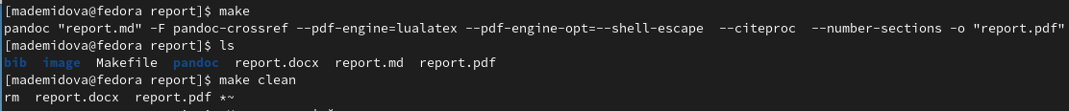

1.2)Открыла файл report.md c помощью текстового редактора gedit. (рис. **¿fig:003?**) 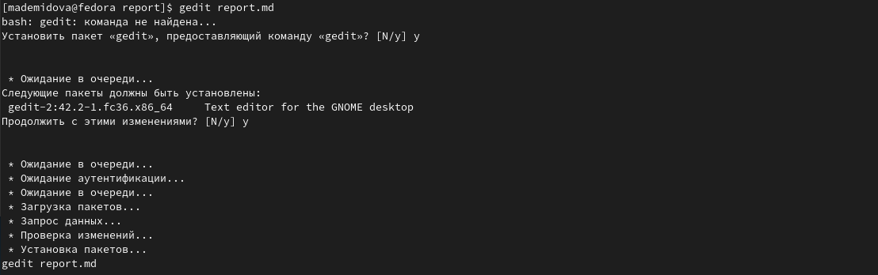 # Выводы

В ходе лабораторной работы я освоила процедуры оформления отчетов с помощью легковесного языка разметки Markdown.

# Список литературы